Жители Сосенского поучаствуют в окружных соревнованиях по шашкам
15.03.2019

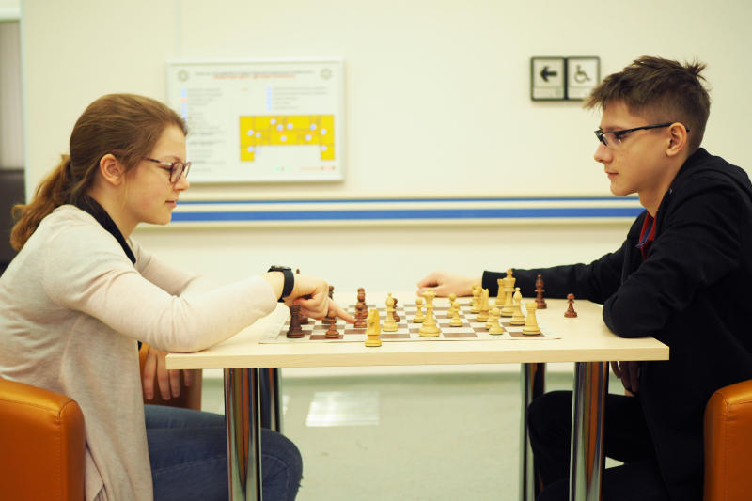
Жители Сосенского поучаствуют в окружных соревнованиях по шашкам. Фото: архив
В поселении Сосенское 17 марта пройдут окружные соревнования по шашкам в рамках Московской межокружной спартакиады «Спорт для всех».
— К нам приедут команды из муниципальных образований Троицкого и Новомосковского административных округов. Всего заявки на участие подали около 100 человек. В турнире сыграют шашисты возрастной категории от 18 лет. и старше, — проинформировал начальник отдела по спорту Сосенского центра спорта Роман Кудрявцев.
Отметим, что победителям вручат грамоты и медали. После этого лучшие игроки отправятся на городской этап соревнований.
Вход свободный. Посетителей ждут по адресу: поселок Газопровод, дом №18, корпус 2.

Адрес страницы: http://tinao.mos.ru/presscenter/news/detail/7952878.html
Префектура Троицкого и Новомосковского административных округов города Москвы

